
МИНИСТЕРСТВО НАУКИ И ВЫСШЕГО ОБРАЗОВАНИЯ РОССИЙСКОЙ ФЕДЕРАЦИИ
ФЕДЕРАЛЬНОЕ ГОСУДАРСТВЕННОЕ БЮДЖЕТНОЕ
ОБРАЗОВАТЕЛЬНОЕ УЧРЕЖДЕНИЕ ВЫСШЕГО ОБРАЗОВАНИЯ
«ДОНСКОЙ ГОСУДАРСТВЕННЫЙ ТЕХНИЧЕСКИЙ УНИВЕРСИТЕТ»

Факультет «Информатика и вычислительная техника»
Кафедра «Кибербезопасность информационных систем»
Дисциплина «Методы программирования»

Лабораторная работа №2
на тему «Алгоритмы на массивах, сортировка и поиск»

Выполнила студентка группы ВКБ31
Пыдык С.С.

г. Ростов-на-Дону
2021 г.
Задание:
Дано N отрезков провода длиной L₁, L₂, ..., L_{N} сантиметров. Требуется с помощью разрезания получить из них K равных отрезков как можно большей длины, выражающейся целым числом сантиметров. Если нельзя получить K отрезков длиной даже 1 см, вывести 0.
Ограничения: 1 <= N <= 10 000, 1 <= K <= 10 000, 100 <= L_{i} <= 10 000 000, все числа целые.
Входные данные:
В первой строке находятся числа N и К. В следующих N строках - L₁, L₂, ..., L_{N}, по одному числу в строке.
Выходные данные:
Вывести одно число - полученную длину отрезков.

Листинг задания:

#include <iostream>
#include <cstdio>
#include <vector>
using namespace std;

int n,amount;
vector<int> mas;
void input()
{
cin>>n>>amount;
mas.resize(n);
for (int i=0;i<n;i++)
scanf("%d", &mas[i]);
}
int calc(int len, vector<int> &mas)
{
int res = 0;
for (int i=0;i<mas.size();i++)
res += mas[i]/len;
return res;
}
void solve()
{
int l = 0, r = 1e8;
int len = 0;
while (l<=r)
{
int m = (l+r)>>1;
if (m == 0)
{
l = m+1;
continue;
}
int curAmount = calc(m,mas);
if (curAmount < amount)
r = m - 1;
else if (curAmount >= amount)
{
l = m + 1;
len = max(len,m);
}
}
cout<<len;
}
int main()
{
freopen("input.txt","r",stdin);
freopen("output.txt","w",stdout);

input();
solve();
return 0;
}

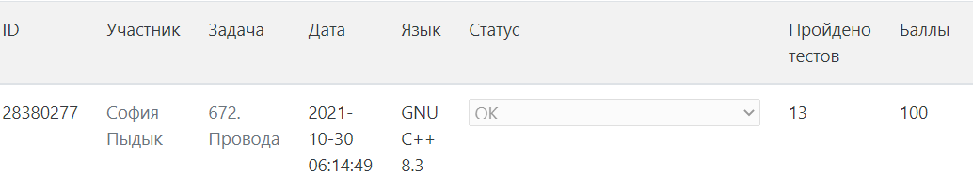
Рисунок 1 – результат работы задания.

Ссылка на GitHub:
https://github.com/sofia01py/lab/blob/main/2

